SECRETARIA DE AGRICULTURA Y DESARROLLO RURAL

ACUERDO por el que se establece una zona de refugio parcial temporal en aguas marinas de jurisdicción federal, en el área paralela a la línea de costa del poblado de El Cuyo, en el Municipio de Tizimín, en el Estado de Yucatán.

Al margen un sello con el Escudo Nacional, que dice: Estados Unidos Mexicanos.- AGRICULTURA.- Secretaría de Agricultura y Desarrollo Rural.
JULIO ANTONIO BERDEGUÉ SACRISTÁN, Secretario de Agricultura y Desarrollo Rural, con fundamento en lo dispuesto en los artículos 26 y 35, fracciones XXI y XXVI de la Ley Orgánica de la Administración Pública Federal; 4o. de la Ley Federal de Procedimiento Administrativo; 4o. y 9o. de la Ley de Planeación; 1o., 2o., fracciones I y III, 4o. fracción LI, 8o. fracciones I, II, III, XII, XIV, XVI, XXXVIII y XLII, 10, 17, fracciones I, III, VIII, IX y X, 29, fracciones I, II y XII, 43, 55, fracción V, 124, 132, fracción XIX y 133 de la Ley General de Pesca y Acuacultura Sustentables; 1o., 2o Inciso B, fracción II, 3., 5 fracción XXV, 52 y Octavo Transitorio del Reglamento Interior de la Secretaría de Agricultura y Desarrollo Rural vigente, en correlación con el artículo Octavo Transitorio del Reglamento Interior de la Secretaría de Agricultura, Ganadería, Desarrollo Rural, Pesca y Alimentación, publicado en el Diario Oficial de la Federación el día 25 de abril de 2012 y con los artículos 37 y 39, fracciones I, VI, VII, VIII y XII del Reglamento Interior de la Secretaría de Agricultura, Ganadería, Desarrollo Rural, Pesca y Alimentación, publicado en el Diario Oficial de la Federación el día 10 de julio de 2001; Primero, Segundo y Tercero del Decreto por el que se establece la organización y funcionamiento del organismo descentralizado denominado Instituto Nacional de Pesca, publicado en el Diario Oficial de la Federación el 1o. de julio de 2013; de conformidad con la Norma Oficial Mexicana NOM-049-SAG/PESC-2014, que determina el procedimiento para establecer zonas de refugio para los recursos pesqueros en aguas de jurisdicción federal de los Estados Unidos Mexicanos, publicada en el Diario Oficial de la Federación el 14 de abril de 2014 y de conformidad con la Modificación a la Norma Oficial Mexicana NOM-017-PESC-1994, para regular las actividades de pesca deportivo-recreativa en las aguas de jurisdicción federal de los Estados Unidos Mexicanos, publicada el 9 de mayo de 1995, publicada en el Diario Oficial de la Federación, el 25 de noviembre de 2013, y
CONSIDERANDO
Que es facultad de la Secretaría de Agricultura y Desarrollo Rural (La Secretaría), a través de la Comisión Nacional de Acuacultura y Pesca (CONAPESCA), regular, fomentar y administrar el aprovechamiento de los recursos pesqueros; proponer, formular, coordinar y ejecutar la política nacional de pesca sustentable; establecer las medidas administrativas y de control a que deban sujetarse las actividades de pesca y fijar los métodos y medidas para la conservación de los recursos pesqueros, así como regular las zonas de refugio para proteger las especies acuáticas que así lo requieran;
Que la Ley General de Pesca y Acuacultura Sustentables (LGPAS), define las zonas de refugio como las áreas delimitadas en las aguas de jurisdicción federal, con la finalidad primordial de conservar y contribuir, natural o artificialmente, al desarrollo de los recursos pesqueros con motivo de su reproducción, crecimiento o reclutamiento, así como preservar y proteger el ambiente que lo rodea;
Que la Zona de Refugio Pesquero Parcial Temporal propuesta, misma que se ubica paralela a línea de costa del poblado de El Cuyo, en el municipio de Tizimín, en el estado de Yucatán, se caracteriza principalmente por ser una zona de pastos, algas marinas, cordilleras y blanquizales, destacando por ser la zona más productiva de langosta espinosa (Panulirus argus) en los últimos años, aportando el 75% de la captura a nivel estatal. Durante la temporada de captura de langosta, los pescadores de los puertos de San Felipe, Río Lagartos y El Cuyo, han observado que en el mes de febrero se presenta una alta incidencia de juveniles en las áreas de pesca, por lo cual y para evitar la captura de éstos, han acordado cierres voluntarios anticipados a la temporada de captura de langosta, para apoyar al reclutamiento, de tal manera que se permita mantener la abundancia del recurso y un nivel de capturas estables en subsecuentes temporadas, razón por la cual consideraron la necesidad de establecer la Zona de Refugio Pesquero Parcial Temporal;
Que los miembros de la Sociedad Cooperativa de Producción Pesquera “El Cuyo” S. C. de R. L., del Comité Náutico, de la Comisaría Ejidal y los permisionarios pesqueros de la localidad, desarrollaron desde 2020 la idea de establecer una Zona de Refugio Pesquero, con la finalidad de contribuir a mejorar la sustentabilidad de la pesquería de langosta espinosa (Panulirus argus), por la conservación de pastos marinos y de las cordilleras, protegiendo hábitats críticos que favorezcan el reclutamiento, mejorando la productividad pesquera a mediano plazo para la recuperación de la biomasa poblacional en el sitio y áreas adyacentes;
Que el establecimiento de una Zona de Refugio Pesquero Parcial Temporal en esta región representaría una importante medida de manejo complementario para conservación y aprovechamiento sustentable de langosta espinosa (Panulirus argus), con la finalidad de mitigar el impacto de la pesca en sus poblaciones pesqueras, las cuales son de interés comercial en la zona, actuando como una herramienta factible y funcional que permita el reclutamiento de los organismos, favoreciendo el stock de la especie indicada y con el propósito secundario de apoyar en la conservación y preservación ecológica del sitio;
Que el 14 de abril de 2014 se publicó en el Diario Oficial de la Federación, la Norma Oficial Mexicana NOM-049-SAG/PESC-2014, que determina el procedimiento para establecer zonas de refugio para los recursos pesqueros en aguas de jurisdicción federal de los Estados Unidos Mexicanos (NOM-049-SAG/PESC-2014), la cual establece cuatro categorías de zonas de refugio pesquero: Total permanente, Total temporal, Parcial permanente y Parcial temporal, cada una con diferentes niveles de restricción para el desarrollo de actividades pesqueras;
Que los 204 pescadores de la Sociedad Cooperativa de Producción Pesquera “El Cuyo” S. C. de R. L., quienes desarrollan sus actividades pesqueras de captura de langosta en la zona paralela a línea de costa del poblado de El Cuyo, en el municipio de Tizimín, en el estado de Yucatán, manifestaron su interés de establecer una Zona de Refugio Pesquero, a través del envío de la solicitud para el establecimiento de una Zona de Refugio Pesquero Parcial Temporal (El Cuyo), con una vigencia de 5 años, mediante escrito libre dirigido a la Comisión Nacional de Acuacultura y Pesca;
Que los efectos positivos de las zonas de refugio están directamente relacionados con la biología de las especies que en ellas habitan, por lo que se ha considerado un periodo de cinco años como el tiempo mínimo en el que podrá apreciarse, medirse y evaluarse el efecto de crecimiento de las poblaciones de langosta espinosa (Panulirus argus) y de otros recursos que habitan en la zona establecida a que se refiere este Acuerdo, dado el nivel de dispersión esperado de la biomasa de dichas poblaciones;
Que existe evidencia documental de los efectos positivos que ha generado en otros países el establecimiento de reservas marinas, como modelos de administración y protección de especies aprovechadas en la actividad pesquera, en donde se dan a conocer resultados favorables en cuanto al incremento de la biomasa, las tallas de animales y la biodiversidad en general;
Que con base en la Opinión Técnica RJL/INAPESCA/DIPA/532/2023, de fecha 21 de diciembre de 2023, emitida por el Instituto Mexicano de Investigación en Pesca y Acuacultura Sustentable (IMIPAS, antes INAPESCA), a través de la Dirección de Investigación Pesquera en el Atlántico, es técnicamente viable la solicitud de la Sociedad Cooperativa de Producción Pesquera “El Cuyo” S. C. de R. L., de establecer una Zona de Refugio Pesquero Parcial Temporal, por un periodo de 5 años, en un área de 15.04 km², paralela a línea de costa del poblado de El Cuyo, Yucatán;
Que en consecuencia, motivándose las presentes disposiciones en razones de orden técnico y de interés público, he tenido a bien emitir el siguiente:
ACUERDO POR EL QUE SE ESTABLECE UNA ZONA DE REFUGIO PARCIAL TEMPORAL EN AGUAS MARINAS DE JURISDICCIÓN FEDERAL, EN EL ÁREA PARALELA A LA LÍNEA DE COSTA DEL POBLADO DE EL CUYO, EN EL MUNICIPIO DE TIZIMÍN, EN EL ESTADO DE YUCATÁN
ARTÍCULO PRIMERO. La Secretaría a través de la CONAPESCA y con base en la Opinión Técnica RJL/INAPESCA/DIPA/532/2023, emitida por el Instituto Mexicano de Investigación en Pesca y Acuacultura Sustentable (IMIPAS) con fecha 21 de diciembre de 2023, establece una Zona de Refugio Pesquero Parcial Temporal, denominada “El Cuyo”, por un periodo de 5 años, en el polígono delimitado por las siguientes coordenadas (ANEXO ÚNICO):
EL CUYO
Punto | Coordenadas  (Grados, minutos, segundos) |  | Coordenadas Métricas  (UTM - Zona 16 - WGS84) |  | Superficie (ha) | Dimensiones
Punto | Latitud Norte | Longitud Oeste | X | Y | Superficie (ha) | Dimensiones
A | 21°30'50.76" | 87°37'13.44" | 435745 | 2379174 | 1504 | 15.04 km²
B | 21°30'28.80" | 87°32'6.00" | 444588 | 2378466 | 1504 | 15.04 km²
C | 21°29'23.64" | 87°32'5.64" | 444591 | 2376463 | 1504 | 15.04 km²
D | 21°29'25.44" | 87°32'49.20" | 443338 | 2376522 | 1504 | 15.04 km²
E | 21°29'47.04" | 87°34'39.00" | 440181 | 2377198 | 1504 | 15.04 km²
F | 21°30'22.68" | 87°37'14.52" | 435711 | 2378311 | 1504 | 15.04 km²
ARTÍCULO SEGUNDO. Las disposiciones del presente Acuerdo son obligatorias para los permisionarios, concesionarios, capitanes y/o patrones de pesca, motoristas, operadores, técnicos, pescadores, tripulantes y demás sujetos que realizan actividades de pesca en aguas marinas de jurisdicción federal paralelas a la línea de costa del poblado de El Cuyo, en el municipio de Tizimín, en el estado de Yucatán.
ARTÍCULO TERCERO. De conformidad con el numeral 4.2.4 de la “Norma Oficial Mexicana NOM-049-SAG/PESC-2014, que determina el procedimiento para establecer zonas de refugio para los recursos pesqueros en aguas de jurisdicción federal de los Estados Unidos Mexicanos”, en las Zonas de Refugio Pesquero Parciales Temporales, sólo podrán llevarse a cabo actividades de pesca comercial, deportiva-recreativa o de consumo doméstico sobre una o varias especies de flora y fauna acuática, durante un periodo de tiempo definido y únicamente mediante el uso de artes o métodos de pesca específicos de carácter altamente selectivo.
Conforme a lo anterior, en la Zona de Refugio Pesquero Parcial Temporal, queda estrictamente prohibida la pesca comercial de langosta espinosa (Panulirus argus) y únicamente podrán llevarse a cabo la siguiente actividad:
I. Pesca didáctica, empleando artes de pesca selectivos y autorizados que cuenten con los permisos correspondientes emitidos por la CONAPESCA (mismos que deberán de notificarse al comité de vigilancia de la Zona de Refugio Pesquero Parcial Temporal El Cuyo).
Las disposiciones establecidas en el presente Acuerdo no aplican para las especies acuáticas que se encuentren bajo un estatus de protección en la Norma Oficial Mexicana NOM-059-SEMARNAT-2010, protección ambiental-especies nativas de México de flora y fauna silvestres-categorías de riesgo y especificaciones para su inclusión, exclusión o cambio-lista de especies en riesgo, publicada en el Diario Oficial de la Federación el 30 de diciembre de 2010, cuyas medidas de conservación y aprovechamiento están administradas por la Secretaría de Medio Ambiente y Recursos Naturales.
ARTÍCULO CUARTO. Las personas que contravengan el presente Acuerdo, se harán acreedoras a las sanciones que para el caso establece el artículo 133 de la LGPAS y demás disposiciones legales aplicables.
ARTÍCULO QUINTO. La vigilancia del cumplimiento de este Acuerdo estará a cargo de la Secretaría por conducto de la CONAPESCA, así como de la Secretaría de Marina, cada una en el ámbito de sus respectivas competencias.
TRANSITORIOS
PRIMERO. El presente Acuerdo entrará en vigor al día siguiente de su publicación en el Diario Oficial de la Federación.
SEGUNDO. La Secretaría a través de la CONAPESCA realizará las gestiones y trámites necesarios para que previo a la conclusión de la vigencia de la Zona de Refugio Pesquero Parcial Temporal, conforme a las evaluaciones que realice con el fin de conocer los resultados respecto a los objetivos del establecimiento de dicha zona y con base en la opinión técnica del IMIPAS, se determine la permanencia, modificación o eliminación de la Zona de Refugio Pesquero Parcial Temporal, apegándose a lo establecido en la Norma Oficial Mexicana NOM-049-SAG/PESC-2014 y demás disposiciones jurídicas aplicables.
TERCERO. A efecto de dar cumplimiento al artículo 78 de la Ley General de Mejora Regulatoria y Quinto del “Acuerdo que fija los lineamientos que deberán ser observados por las dependencias y organismos descentralizados de la Administración Pública Federal, en cuanto a la emisión de los actos administrativos de carácter general a los que les resulta aplicable el artículo 69-H de la Ley Federal de Procedimiento Administrativo”, publicado en el Diario Oficial de la Federación el 8 de marzo de 2017, la Comisión Nacional de Acuacultura y Pesca realizará las acciones de simplificación sobre el trámite indicado en el anexo correspondiente de la AIR, en un plazo de seis meses contados a partir de la publicación de este Acuerdo en el Diario Oficial de la Federación.
Ciudad de México, a 27 de enero de 2025.- El Secretario de Agricultura y Desarrollo Rural, Julio Antonio Berdegué Sacristán.- Rúbrica.

ANEXO ÚNICO

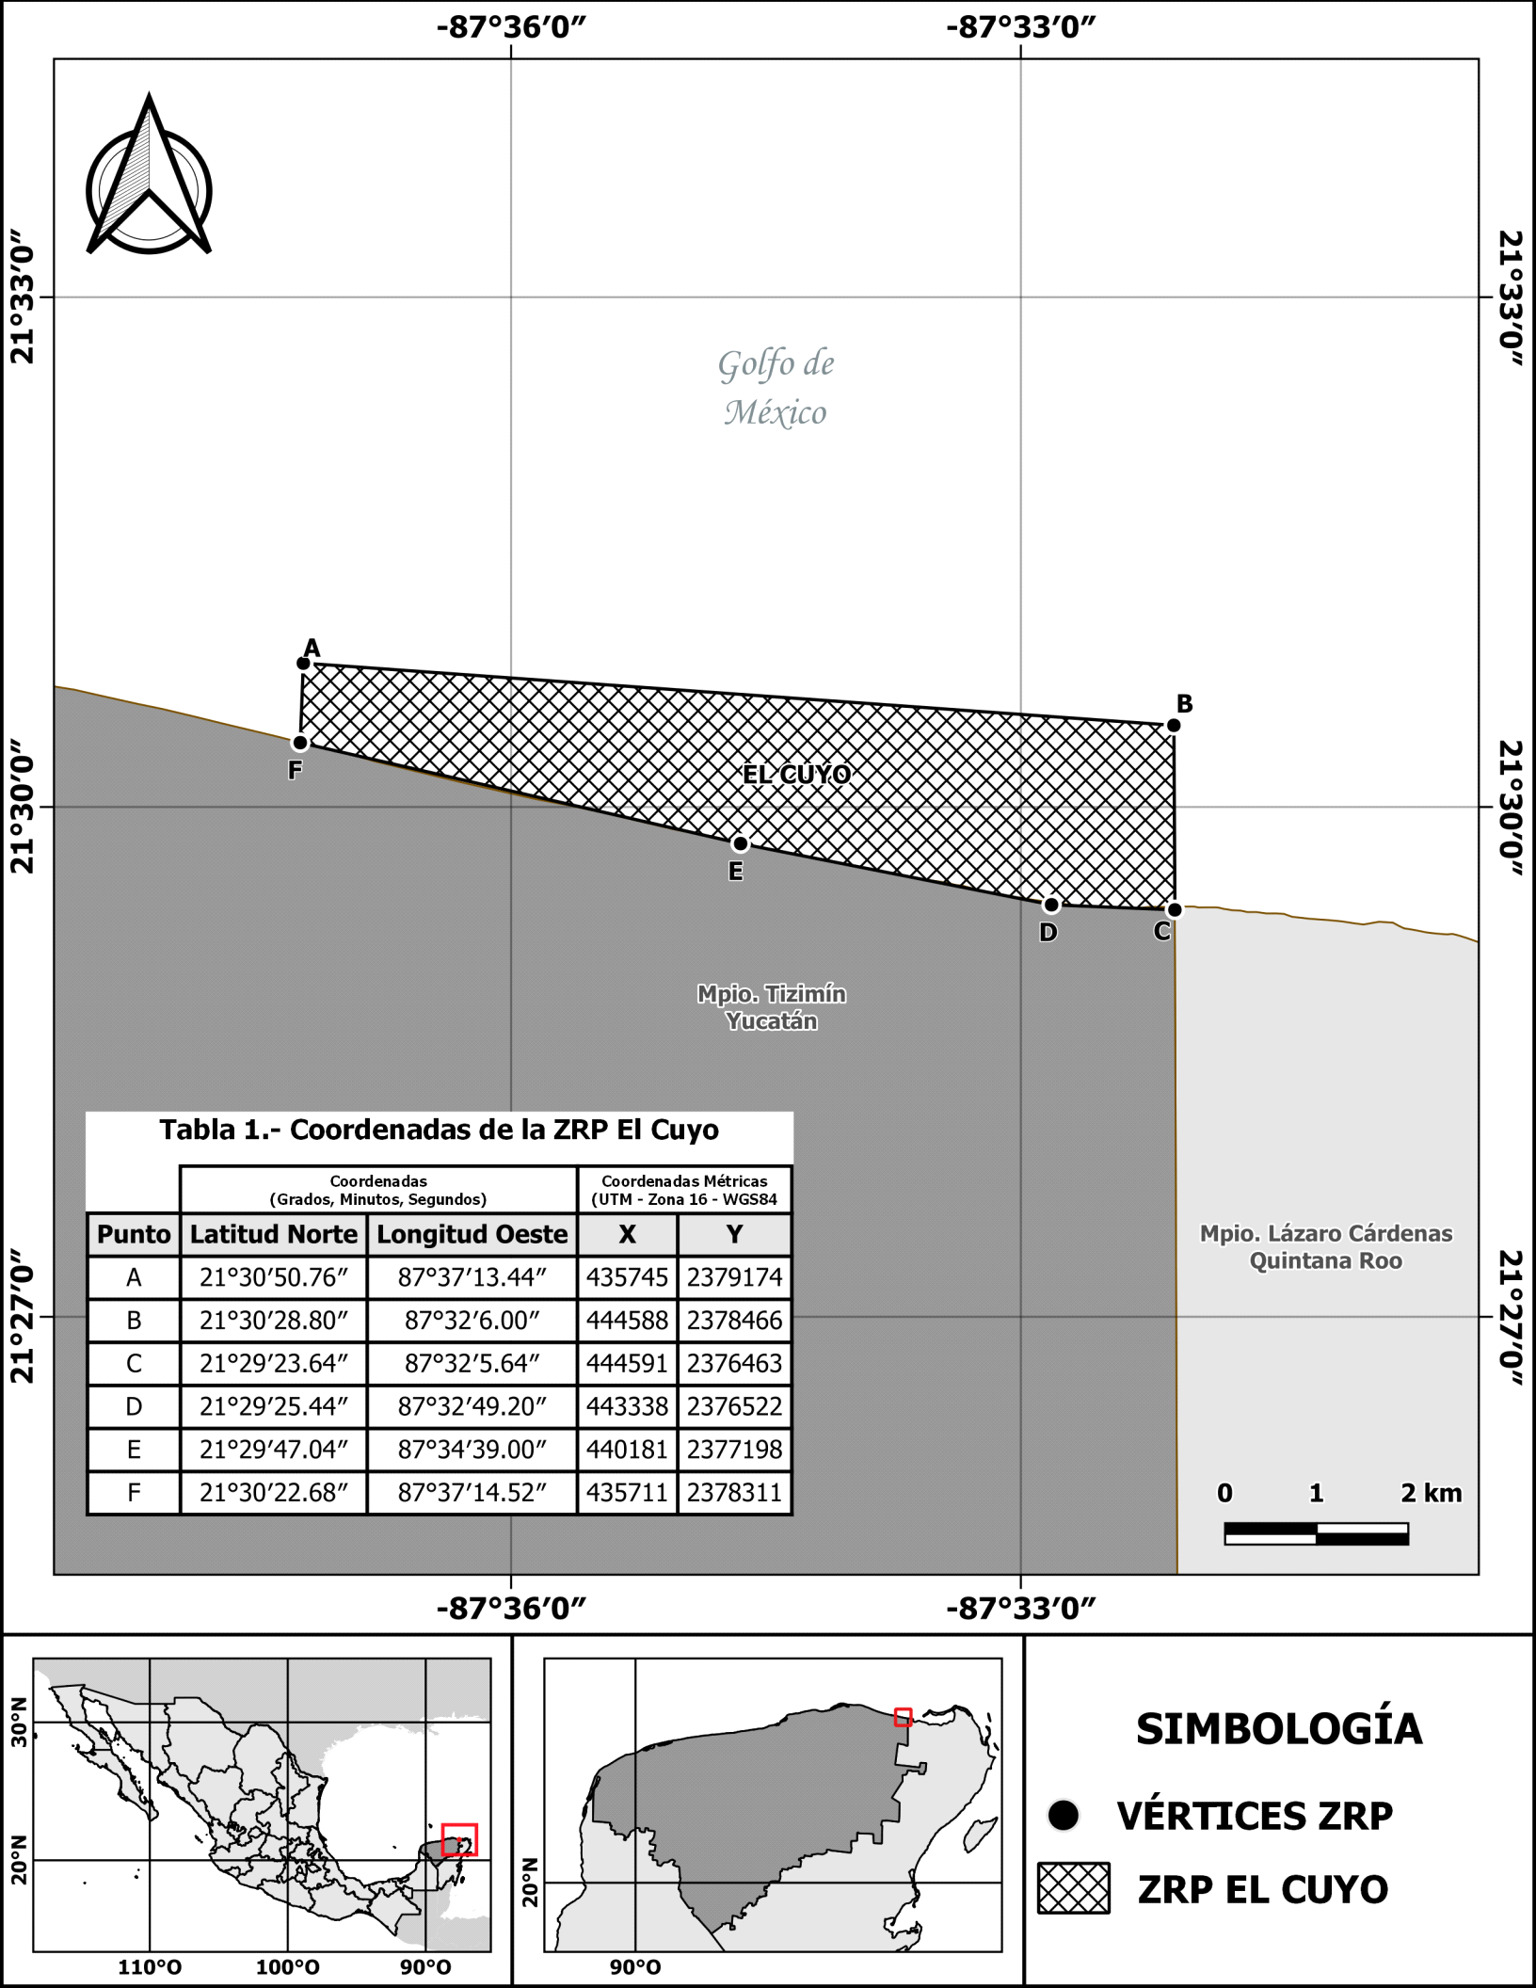

Figura. Delimitación y ubicación de la Zona de Refugio Pesquero Parcial Temporal en aguas marinas de jurisdicción federal, paralela a la línea de costa del poblado de El Cuyo, en el municipio de Tizimín, en el estado de Yucatán (el plano de ubicación contenido en el presente Acuerdo es con fines específicamente de referencia geográfica y sin valor cartográfico).
Tabla.- Coordenadas de vértices que delimitan la Zona de Refugio Pesquero Parcial Temporal en aguas marinas de jurisdicción federal, paralela a la línea de costa del poblado de El Cuyo, en el municipio de Tizimín, en el estado de Yucatán.
EL CUYO
Punto | Coordenadas  (Grados, minutos, segundos) |  | Coordenadas Métricas  (UTM - Zona 16 - WGS84) |  | Superficie (ha) | Dimensiones
Punto | Latitud Norte | Longitud Oeste | X | Y | Superficie (ha) | Dimensiones
A | 21°30'50.76" | 87°37'13.44" | 435745 | 2379174 | 1504 | 15.04 km²
B | 21°30'28.80" | 87°32'6.00" | 444588 | 2378466 | 1504 | 15.04 km²
C | 21°29'23.64" | 87°32'5.64" | 444591 | 2376463 | 1504 | 15.04 km²
D | 21°29'25.44" | 87°32'49.20" | 443338 | 2376522 | 1504 | 15.04 km²
E | 21°29'47.04" | 87°34'39.00" | 440181 | 2377198 | 1504 | 15.04 km²
F | 21°30'22.68" | 87°37'14.52" | 435711 | 2378311 | 1504 | 15.04 km²

El plano oficial de la Zona de Refugio Pesquero Parcial Temporal, obra en las Oficinas de la Comisión Nacional de Acuacultura y Pesca, Órgano Administrativo Desconcentrado de la Secretaría, ubicada en: Avenida Camarón Sábalo Número 1210, Fraccionamiento Sábalo Country Club, Código Postal 82100, Mazatlán, Sinaloa.
_______________________________

